- 先放到die中看一下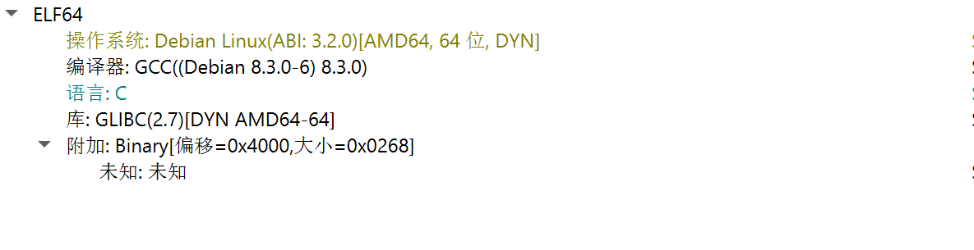
- 放到64位ida看一下
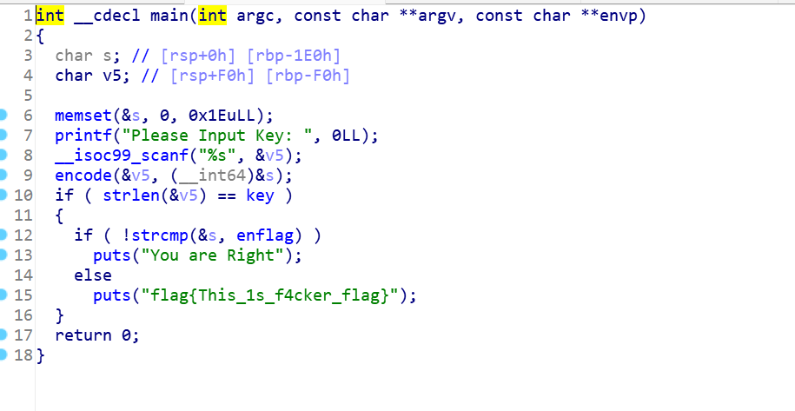
这里是进行一个判断然后与enflag进行比较，这个enflag是一个数组，双击点进去，按shift+e拿到数组内容可以直接复制使用去掉最后面那个0，就是key的长度
3.点encode查看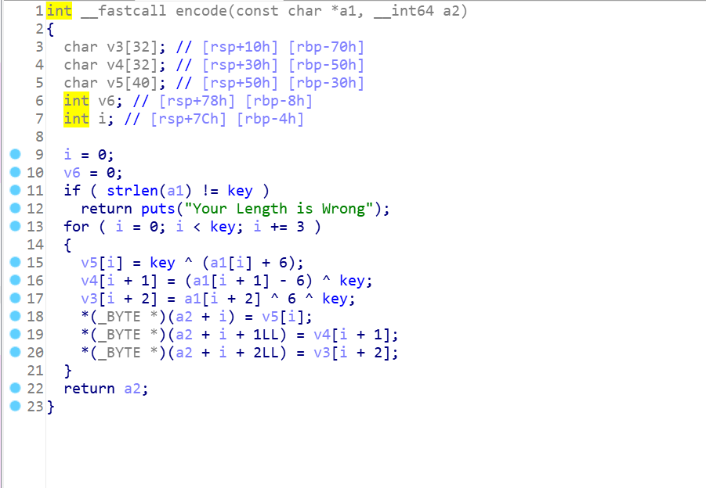
发现被加密了要把a[i]拯救出来，长度为18，以三个为一空得到wp：
# xctf-re-666
s = [105, 122, 119, 104, 114, 111, 122, 34, 34, 119,
34, 118, 46, 75, 34, 46, 78, 105]
k = 18
i = 0
flag = ''
while (i < k):
flag += chr((k ^ s[i]) - 6)
flag += chr((s[i + 1] ^ k) + 6)
flag += chr(s[i + 2] ^ k ^ 6)
i += 3
print(flag)

